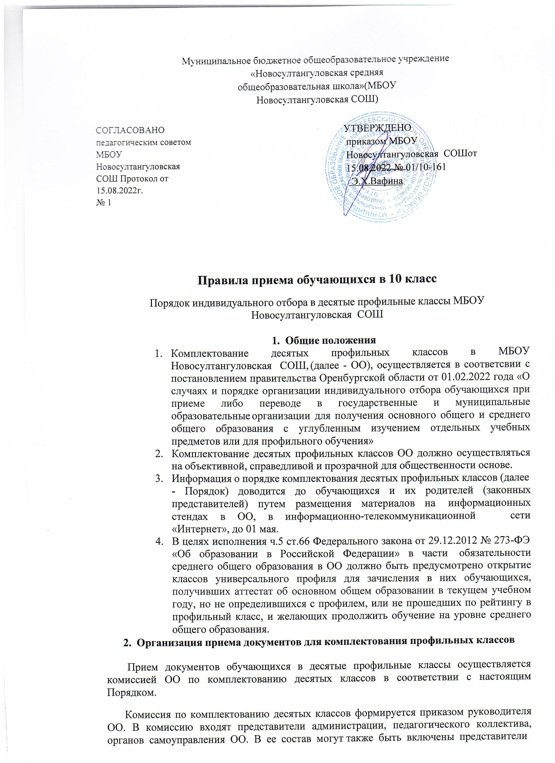

МБОУ. Возглавляет комиссию руководитель ОО, который утверждает регламент ее работы.

* 1. Для рассмотрения апелляции в случае не согласия с результатами индивидуального отбора создается апелляционная комиссия. Лица, входящие в состав приемной комиссии, не могут входить в состав апелляционной комиссии.
  2. Приемная и апелляционная комиссии осуществляют свою деятельность в форме заседаний.
  3. Решения приемной и апелляционной комиссий оформляются протоколами, в которых фиксируются вынесенные на рассмотрение вопросы и принятые по ним решения
  4. Образовательная организация не позднее чем за 30 календарных дней до даты начала подачи (приема) заявлений об участии в индивидуальном отборе размещает на сайте образовательной организации и на информационном стенде образовательной организации объявление о проведении индивидуального отбора обучающихся, которое должно

содержать следующую информацию:

* правила проведения индивидуального отбора, утвержденные образовательной организацией;
* учебные предметы, по которым организовывается углубленное обучение, или направления профильного обучения;
* дата, время и место начала и окончания приема заявлений об участии в индивидуальном отборе (далее — заявление);
* форма заявления и перечень документов, представляемых для участия в индивидуальном отборе;
* формы и критерии индивидуального отбора; сроки проведения индивидуального отбора;
* формы и сроки информирования обучающихся, родителей (законных представителей) об итогах индивидуального отбора;
* порядок и сроки подачи апелляций в случае несогласия с результатами индивидуального отбора.
  1. Для решения вопроса о зачислении в профильный класс родители (законные представители) выпускников девятых классов представляют в ОО заявление о зачислении в профильный класс на имя директора ОО (приложение 1); согласие на обработку персональных данных. К заявлению прилагаются копии ведомости успеваемости за предшествующий и (или) текущий период обучения или аттестата об основном общем образовании, грамот, дипломов, сертификатов, удостоверений, подтверждающих учебные, интеллектуальные, творческие, спортивные достижения обучающихся за последние 2 года (победные и призовые места). В случае участия обучающегося в индивидуальном отборе в образовательной организации, в которой он обучается, документы, находящиеся в распоряжении образовательной организации, не представляются.
  2. Документы, представленные в ОО родителями (законными представителями), регистрируются секретарем ОО и (или) другим уполномоченным лицом в журнале приема документов в десятый класс.
  3. После регистрации заявления заявителю выдается документ, содержащий следующую информацию:

входящий номер заявления;

перечень представленных документов и отметке об их получении, заверенной подписью секретаря или лица, ответственного за прием документов, и печатью ОО;

сведения о сроках уведомления о зачислении в десятый профильный класс; контактный телефон для получения информации;

телефон МБОУ.

* 1. Все представленные документы рассматриваются на заседании комиссии по комплектованию десятых классов. Решение комиссии оформляется протоколом.

1. По итогам индивидуального отбора приемной комиссией принимается одно из следующих решений:

* приеме либо переводе обучающегося в образовательную организацию (класс) по результатам индивидуального отбора с учетом решения апелляционной комиссии (при наличии);
* об отказе в приеме либо переводе обучающегося в образовательную организацию (класс) по результатам индивидуального отбора с учетом решения апелляционной комиссии (при наличии).
  1. Решение доводится до сведения обучающихся, родителей (законных представителей) в форме, установленной правилами проведения индивидуального отбора образовательной организации, не позднее следующего рабочего дня со дня подписания протокола приемной комиссией.
  2. Руководитель образовательной организации издает распорядительный акт о приеме на обучение в течение 3 рабочих дней после принятия решения приемной комиссии
  3. В случае, если количество мест в профильном классе соответствует количеству поданных заявлений, зачисление производится на основе поданных заявлений. В случае, если количество поданных заявлений превышает количество мест в профильном классе, прием осуществляется на основании рейтинга образовательных достижений выпускников девятых классов (приложение № 2 к порядку).
  4. Преимущественным правом зачисления в класс с углубленным изучением отдельных учебных предметов либо в класс профильного обучения обладают следующие категории обучающихся:

победители и примеры международных, всероссийских, региональных и муниципальных мероприятий по учебным предметам, изучаемым углубленно, или предметам профильного обучения;

обучающиеся, проходящие обучение в другой образовательной организации, реализующей образовательные программы основного общего и среднего общего образования с углубленным изучением отдельных учебных предметов и профильного обучения, и участвующие в индивидуальном отборе с целью перевода

* 1. Выпускники девятых классов, не прошедшие по рейтингу в десятый профильный класс конкретной ОО, информируются членами комиссии о наличии классов

аналогичного профиля в других ОО района (города) и о возможности зачисления в класс универсального профиля данной либо другой ОО.

* 1. Комплектование профильных классов завершается 30 августа текущего года. Для осуществления дополнительного набора руководителю ОО разрешается иметь резерв мест в количестве 15 % от их общего числа.
  2. По результатам работы приемной комиссии на сайте еженедельно размещается рейтинг образовательных достижений выпускников девятых классов, подавших заявление на обучение в десятом профильном классе. Руководители ОО несут персональную ответственность за достоверность представленной информации.
  3. В зачислении в десятый профильный класс конкретной ОО может быть отказано, если выпускник не прошел по рейтингу образовательных достижений.
  4. Зачисление в профильный класс оформляется приказом руководителя ОО (с указанием количества баллов) не позднее 30 августа текущего года, доводится до сведения заявителей путем размещения материалов на сайтах в ОО.

# Порядок определения рейтинга образовательных достижений выпускников девятых классов

3.1 Рейтинг образовательных достижений выпускников девятых классов складывается из суммы баллов, полученных на государственной итоговой аттестации по русскому языку и математике, и итоговых отметок, внесенных в аттестат об основном общем образовании, по предметам, которые в выбранном профиле изучаются на углубленном уровне (далее - профильные предметы). Средний балл четвертных, полугодовых, годовых отметок по учебным предметам за предшествующий и (или) текущий период обучения. К полученной сумме баллов прибавляются результаты образовательных достижений обучающихся по итогам обучения в восьмых, девятых классах в соответствии с баллами:

7 баллов, если обучающийся является победителем или призером заключительного этапа всероссийской олимпиады школьников, всероссийских очных конкурсов исследовательских и проектных работ, научно-практических конференций по профильным предметам (если предметов несколько, то по каждому их них, - то же и для последующих пунктов);

5 баллов, если обучающийся является победителем регионального этапа всероссийской олимпиады школьников, победителем областной предметной олимпиады, победителем или призером олимпиад и иных интеллектуальных конкурсов из перечня, утвержденного Министерством просвещения Российской Федерации, победителем или призером заочных всероссийских конкурсов исследовательских и проектных работ, очных региональных конкурсов исследовательских и проектных работ, научно-практических конференций по профильным предметам;

4 балла, если обучающийся является призером регионального этапа всероссийской олимпиады школьников, победителем или призером заочных региональных конкурсов исследовательских и проектных работ по профильным предметам;

2 балла, если обучающийся является победителем муниципального этапа всероссийской олимпиады школьников, муниципальных конкурсов исследовательских и проектных работ, научно-практических конференций по профильным предметам;

1 балл, если обучающийся является призером муниципального этапа всероссийской олимпиады школьников, муниципальных конкурсов исследовательских и проектных работ, научно-практических конференций по профильным предметам.

В случае равенства баллов приоритет в зачислении в десятый профильный класс получает тот выпускник девятого класса, отметки которого по профильным предметам в восьмом классе выше, при равных отметках за восьмой класс по профильным предметам - чей больше средний балл аттестата об основном общем образовании.

# Прием и рассмотрение апелляций

* 1. При несогласии с результатами индивидуального отбора совершеннолетний обучающийся или родители (законные представители) несовершеннолетнего обучающегося имеют право подать в апелляционную комиссию апелляцию.
  2. Апелляция подается в апелляционную комиссию в письменной форме не позднее 2 рабочих дней после объявления результатов индивидуального отбора.
  3. Обучающиеся и (или) их родители (законные представители) вправе присутствовать при рассмотрении апелляции.
  4. Апелляционная комиссия рассматривает апелляцию не позднее 1 рабочего дня после дня подачи апелляции и принимает одно из следующих решений:
* об отклонении апелляции;
* об удовлетворении апелляции и изменении результатов индивидуального отбора.
  1. Решение апелляционной комиссии доводится до сведения обучающихся и (или) их родителей (законных представителей), подавших апелляцию, и передается председателю приемной комиссии в день принятия решения.
  2. При принятии апелляционной комиссией решения об удовлетворении апелляции и изменении результатов индивидуального отбора приемная комиссия в течение 1 рабочего дня после дня получения данного решения апелляционной комиссии принимает решение об изменении результата индивидуального отбора согласно протоколу апелляционной

комиссии.